**Petrol Otomasyonu Uygulaması - Windows Form 3.Raporu**

Proje Adı: Petrol Otomasyonu  
Teknoloji: C#, Windows Forms, SQL Server

**Proje Amacı**

Petrol otomatizasyonu uygulaması, bir akaryakıt istasyonunda farklı kullanıcı rollerine sahip personellerin giriş yapabileceği ve yetkilerine göre farklı ekranlara yönlendirilebileceği bir sistem tasarımı sunmaktadır. Bu uygulama, kullanıcı doğrulama ve yetkilendirme işlemleri ile istasyonun verimli bir şekilde yönetilmesini sağlamayı amaçlar.

1. **Giriş Sayfası (Login Page)**

metin, ekran görüntüsü, yazı tipi, çizgi içeren bir resim

Açıklama otomatik olarak oluşturuldumetin, ekran görüntüsü, yazılım, multimedya yazılımı içeren bir resim

Açıklama otomatik olarak oluşturuldu

***-İşlevi-***  
Giriş sayfası, kullanıcıların sisteme giriş yapabilmesi için kullanılan sayfadır. Bu sayfada kullanıcı adı ve şifre bilgileri girilir ve doğrulama yapılır. Kullanıcı adı ve şifre doğruysa, kullanıcının yetkisine göre ilgili sayfaya yönlendirilir.

***-Çalışma Prensibi-***

Kullanıcı adı ve şifre giriş kutularına veri girilir.

Veritabanı üzerinden kullanıcının giriş bilgileri sorgulanır.

Eğer bilgiler doğruysa, kullanıcının yetkisine göre:

Yönetici Sayfası (Form2)

Subemüdürü Sayfası (Form3)

Pompacı Sayfası (Form4) gibi sayfalara yönlendirilir.

Bu sayfa, ayrıca hatalı girişlerde kullanıcıya uyarı mesajları gösterir ve hatalı giriş durumunda sistemi tekrar kullanıma sunar.

1. **Yönetici Sayfası (Admin Page)**

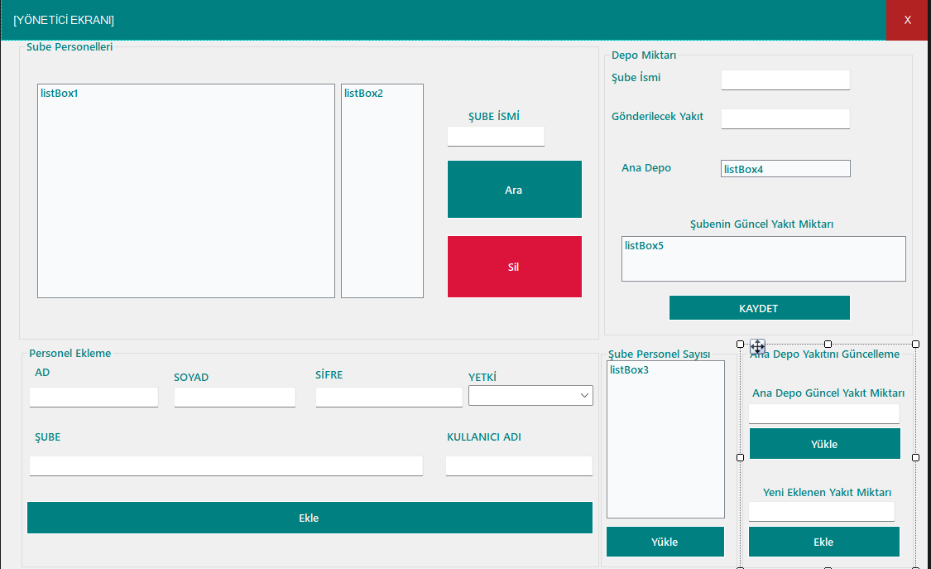

***-İşlevi-***  
Yönetici sayfası, sisteme yönetici olarak giriş yapan kullanıcıların erişebileceği sayfadır. Bu sayfa, istasyonun genel yönetimi ve düzeni için kritik özellikler içerir.

***-Çalışma Prensibi-***

Yönetici sayfası, yöneticilere veri girişleri, düzenlemeleri yapma ve sistemdeki diğer kullanıcılar üzerinde yetki yönetimi sağlama imkanı verir.

Bu sayfada genellikle:

*Kullanıcı Yönetimi*: Kullanıcı ekleyebilir, silebilir ve kullanıcı bilgilerini düzenleyebilir.

*Raporlar ve İstatistikler*: İstasyonun akaryakıt satışları, kullanıcı aktiviteleri gibi bilgileri raporlayabilir.

*Ayrıca Çıkış Yapma:* Yönetici çıkış yaparak sisteme yeniden giriş yapabilir.

1. **Pompacı Sayfası (Pump Operator Page)**

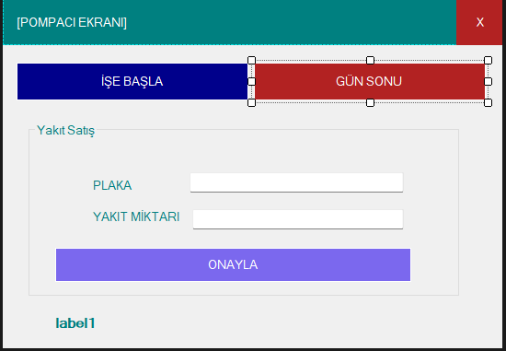

***-İşlevi-***  
Pompacı sayfası, sisteme pompacı olarak giriş yapan kullanıcılar için tasarlanmış sayfadır. Bu sayfada, pompacılar istasyonda yakıt satışı yapacakları işlemleri gerçekleştirebilir.

***-Çalışma Prensibi-***

Pompacılar, satış işlemleri yaparak, yakıt miktarı ve fiyat bilgisini sisteme girerler.

*Yakıt Satışı*: Pompacılar, yakıtın satıldığı miktarı girer ve sistem, satış işlemine dair tüm bilgileri kaydeder.

*Fiyatlandırma ve İşlem Kontrolü:* Pompacılar, yakıt türünü ve fiyatı seçer, ardından satış işlemine onay verirler.

Pompacılar bu sayfada sadece kendi yetkileri dahilinde işlemler yapabilirler ve yönetici ya da diğer kullanıcı sayfalarına erişimleri yoktur.

1. **Şube Müdürü ve Kasiyer Sayfası (Branch Manager and Cashier Page)**

ekran görüntüsü, metin, dikdörtgen, yazılım içeren bir resim

Açıklama otomatik olarak oluşturuldu

***-İşlevi-***  
Şube müdürü ve kasiyer sayfası, iki farklı kullanıcının giriş yapabileceği ortak bir sayfadır. Bu sayfada kasiyerler ve şube müdürleri, finansal işlemleri ve ödeme süreçlerini yönetebilirler.

***-Çalışma Prensibi-***

*Kasiyer:* Kasiyer, ödeme alma işlemlerini yapar ve yapılan satışların ödeme bilgilerini sisteme kaydeder.

*Ödeme Alma:* Kasiyer, müşterinin yaptığı yakıt satışının ödeme bilgisini sisteme kaydeder.

*Ödeme Türleri:* Nakit, kredi kartı vb. ödeme türlerini seçebilir ve kaydedebilir.

*Şube Müdürü:* Şube müdürü, günlük gelir-gider raporlarını kontrol eder, kasiyerlerin işlemlerini denetler ve şube yönetimini üstlenir.

*Raporlar ve Takip:* Müdür, yapılan işlemleri raporlar ve denetler.

*İzleme:* Müdür, kasiyerlerin işlemlerini izler ve gerektiğinde müdahale edebilir.

**Sonuç:**

Bu dört sayfa, istasyondaki farklı kullanıcıların ihtiyaçlarına göre özelleştirilmiş işlevler sunmaktadır. Her sayfa, belirli bir kullanıcı rolüne göre belirli bir işlevi yerine getirmekte ve diğer sayfalara göre daha sınırlı veya daha geniş yetkiler sunmaktadır. Giriş sayfası kullanıcı doğrulamasını yaparken, yönetici ve diğer personel sayfaları farklı işlevlere yönelik tasarlanmış ve her biri için farklı yetki seviyeleri belirlenmiştir.

KAYNAKÇA:

<https://github.com/mkorkmaz0/petrol-otomasyonu-son->

YOUTUBE LİNKİ:

<https://youtu.be/0ZdUlEBe5OM>